Интернет-викторина «Фильм! Фильм! Фильм»
5-8 класс

- Придумайте слоган, посвященный Году кино в России.

- Как звали героя, которому посвятили кинокартины и Михаил Швейцер, и Леонид Гайдай, и Марк Захаров?

- Назовите актера-звезду нашего кино, которого вычеркнули из списков премии Ленинского комсомола с формулировкой «За нездоровую популярность».

- Эта российская актриса была звездой немого кино. Прожила всего 26 лет. Кто это?

- Что означают следующие кино термины?

- БИ-МУВИ (B-MOVIE)

- КИБЕРПАНК

- ПРИКВЕЛ

- РАПИД

- ЭКСПОНИРОВАНИЕ

- Какой советский фильм первым получил «Оскара», как лучший иностранный фильм?

7. В каких фильмах звучали эти фразы:

- Не могли бы вы помедленнее, я записываю…
- Счастье – это когда тебя понимают…
- Ничего не будет. Ни кино, ни театра, ни книг, ни газет..»
- Жениться надо на сироте...
- Аттракцион неслыханной жадности!
- Подпись-прОтокол, сдал-принЯл, отпечатки палцев!
- Кто скажет, что это девочка, пусть первым бросит в меня камень!
- Хорошая это книга - эн-цик-ло-педия. Надо газеткой обернуть..
- Интеллигент несчастный! Выучили вас нас свою голову - облысели все!
- Мы разучились делать большие хорошие глупости. Мы перестали лазить в окно к любимым женщинам

- Назовите фильмы, сюжет которых описывает события, происходящие во время Великой Отечественной войны. (За каждый фильм 1 балл)

Название фильма | Режиссер | Год | Главные актеры | Сюжет  (краткое описание)

- Назовите известные Вам актерские династии (По 1 баллу за династию).

- КИНО – раскройте это слово. Напишите на каждую из букв не менее 3-х слов, характерные для российского кино. Например: К – красочное, комедийное, креативное.

11. Кому принадлежат эти цитаты:

- Фотография - это правда. А кино - это правда 24 кадра в секунду.
- Три главные составные части фильма: сценарий, сценарий и еще раз сценарий.
- Кино – это жизнь, из которой вырезано всё скучное.
- Получаю письма: "Помогите стать актером". Отвечаю: "Бог поможет!"
- Кинозвезда - это человек, сидящий на сахарном троне под проливным дождем.
- Каждый фильм должен состоять как минимум из трёх этажей. Первый этаж — это действие: кто куда пошёл, кто кого убил, кто кого полюбил. Второй этаж — это социум: почему пошёл, почему убил, за что полюбил. И третий этаж — то, что можно назвать философией, то, что выше этого. А зритель — в зависимости от своего опыта интеллектуального, в зависимости от своего багажа, своих вкусов — может откусить от этого «пирога» столько, сколько сможет. Но предложить нужно всю гамму, все возможности. Авторское кино — это третий этаж без первых двух, он в воздухе висит.
- Никогда не мстите подлым людям. Просто станьте счастливыми. И они это не переживут…

12. О каком ВУЗе идет речь?
Старейший театральный вуз России с традициями, уходящими корнями в 18 век. Каждый курс, каждая мастерская выпускает несколько учебных спектаклей, которые исполняются в Учебном театре «На Моховой». На этой сцене выступал Аркадий Райкин, Алиса Френдлих, Олег Басилашвили, Михаил Пореченков. Многие спектакли выходили за пределы этой сцены. Например, дипломный спектакль «Братья и сестры» актерского курса Аркадия Кацмана и Льва Додина была признана лучшим спектаклем сезона. Впоследствии Лев Додин поставил его на сцене Малого драматического театра с участием своих студентов.
13. Имя какой народной артистки СССР носит премия за лучшую женскую роль на кинофестивале «Балтийская жемчужина».
  - Назовите известные Вам российские киностудии.
  - Кто изображен на фото. Расскажите об этих людях
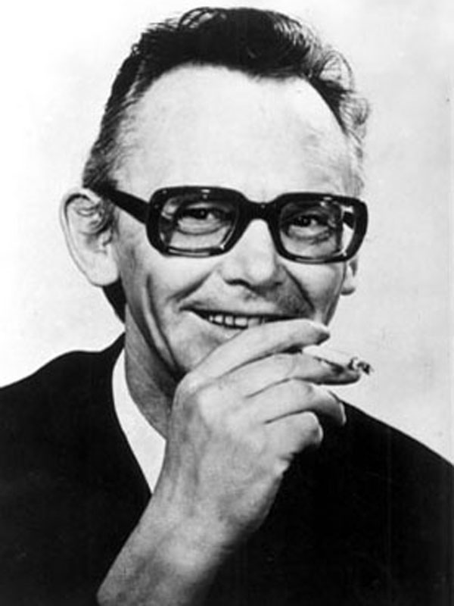
A)

Б)

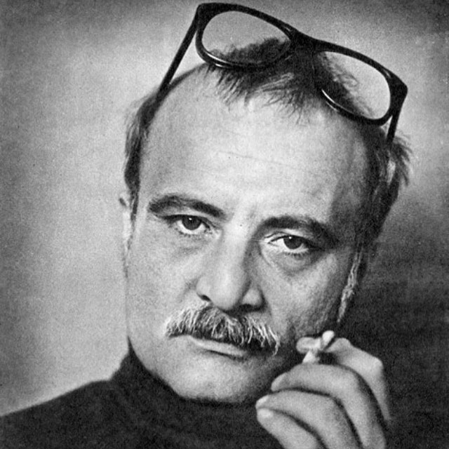

В)
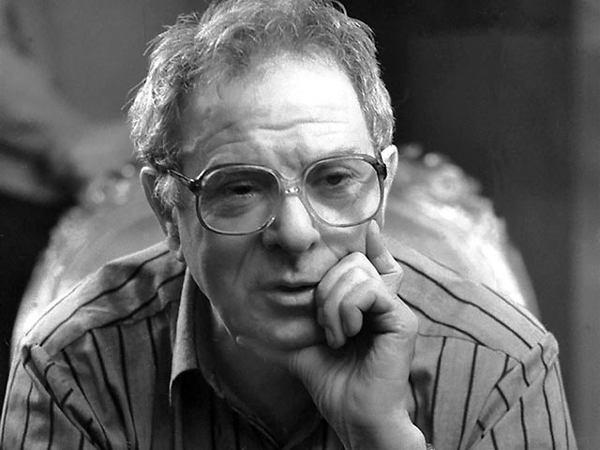

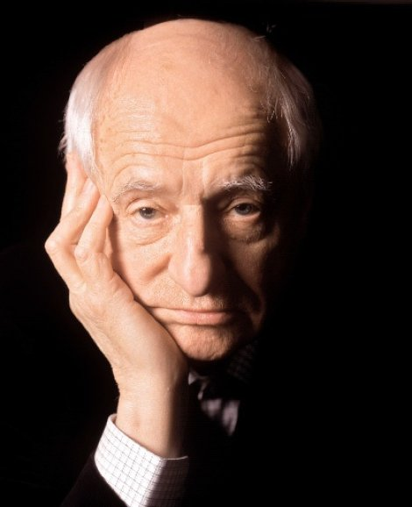
Г)

16. О ком идет речь?
Как-то его, загримированного для фильма «Деловые люди», везли с «Мосфильма» в центр города, где должна была происходить съемка эпизода. Пока ехали, он стал репетировать роль. В руках у артиста был большой «кольт», и он, приставив его к затылку шофера, командовал: — Вперед! Налево! Не разговаривать! Все это происходило вечером, на улицах уже горели фонари, и когда машина подъехала к Арбату, дорогу ей внезапно преградили два черных воронка, из которых выскочила группа захвата. Дело в том, что какой-то регулировщик видел сцену с «кольтом» и по рации сообщил об этом в органы. Но, к счастью, его уже хорошо знали по фильмам «Когда деревья были большими», так что инцидент был исчерпан.
17. Какой актер в шутку называет себя талисманом режиссера Г. Данелия, ведь с фильма «33 зуба» он снимался во всех его картинах.
- О ком идет речь? Свое первое концертное платье, которое ей привез с войны отец, пришлось отдать в комиссионный магазин, а вырученными деньгами расплатиться с долгами семьи. Это платье было очень дорого артистке, и друзья, зная об этом, подарили ей его точную копию, только другого цвета. Актриса бережно хранила его в своем гардеробе всю жизнь.

- Пятилетняя девочка очень хотела обзавестись медалью за спасение утопающих, такой же, какая была у дворника (у ее отца был и собственный пароход, и собственный дворник). Она представляла себе, как вытаскивает из моря добродушного старика-полицмейстера и получает заветную награду. С возрастом на смену тщеславию придет самоирония. Она хранила свои награды, ордена («Знак Почета», два ордена Трудового Красного Знамени, орден Ленина) и медали в коробке, на которой собственноручно нацарапала «Похоронные принадлежности». О ком идет речь?

- Сейчас его именем названа одна из малых планет. Но широкой публике вряд ли известен такой факт его биографии: в свое время он отказался принять в свою постоянную труппу драмтеатр одной из «маленьких, но гордых» кавказских республик по причине «непрофессионализма». О ком идет речь?

- Выпустив несколько фильмов, она по праву заслужила звание наиболее универсального режиссёра СССР. Нет сомнения, что, получив работу в Голливуде, она была бы там одним из наиболее востребованных мастеров. Ведь она продемонстрировала умение работать в самых разных и популярных жанрах. В 1981 году она осуществила масштабный проект, выпустив первый советский полноценный мюзикл с Ириной Муравьёвой в главной роли. О ком идет речь?

- Кому принадлежат эти слова: «Режиссура - это вопрос высочайшей культуры, личной культуры. Что такое культура? Это колоссальная эрудиция во всех областях. Надо знать живопись, литературу, музыку».

- Петр Тодоровский становится постановщиком, композитором и сценаристом собственных картин. Его жизнь была богата на события, ему было о чем рассказать. Вот только он не имел никакого режиссерского опыта, все приходилось познавать самостоятельно. Разумеется, начинать нужно было с самой актуальной для страны и самой прочувствованной самим режиссером темы - темы войны, с момента окончания которой не прошло и десяти лет. Его режиссерский дебют, стал своеобразным посвящением всему поколению современников Тодоровского, реквиемом по тем, кто не вернулся. Назовите этот фильм.

- О каком фильме идет речь? Это фильм был удостоен призов на ВКФ в Киеве в 1984 году и МКФ в Шамрусе в 1985 году, а Наталья Гундарева в год премьеры была названа лучшей актрисой по результатам опроса, проведенного популярным журналом «Советский экран». Фильм «Одиноким предоставляется общежитие».

- Размышление на тему: «Кино – это жизнь, из которой вырезано всё скучное».

